МИНИСТЕРСТВО НАУКИ И ВЫСШЕГО ОБРАЗОВАНИЯ РФ

Федеральное государственное бюджетное образовательное учреждение

высшего образования

«Московский Авиационный Институт»

(Национальный Исследовательский Университет)

Институт: №8 «Компьютерные науки и прикладная математика»

Кафедра: 806 «Вычислительная математика и программирование»

Курсовая работа

по курсу

«Фундаментальная информатика»

1. семестр Задание 4

«Процедуры и функции в качестве параметров»

|  |  |
| --- | --- |
| Группа | М8О-109Б-22 |
| Студент | Фомин И.Д. |
| Преподаватель | Сысоев М.А. |
| Оценка |  |
| Дата |  |

Москва, 2023

**Постановка задачи**

Составить программу на Си с процедурами решения трансцендентных алгебраических уравнений резличными численными методами (итераций, Ньютона и половинного деления — дихотомии). Нелинейные уравнения оформить как параметры-функции, разрешив относительно неизвестной величины в случае необходимости. Применить каждую процедуру к решению двух уравнений, заданных двумя строками таблицы, начиная с варианта с заданным номером. Если метод неприменим, дать математическое обоснование и графическую иллюстрацию, например, с использованием gnuplot.

**Вариант 24:**

Функция:



Отрезок содержащий корень: [1,2] Метод дихотомии

**Вариант 25:**

Функция:





Отрезок содержащий корень: [0,1] Метод итераций

**Теоретическая часть**

**Метод дихотомии (половинного деления)**

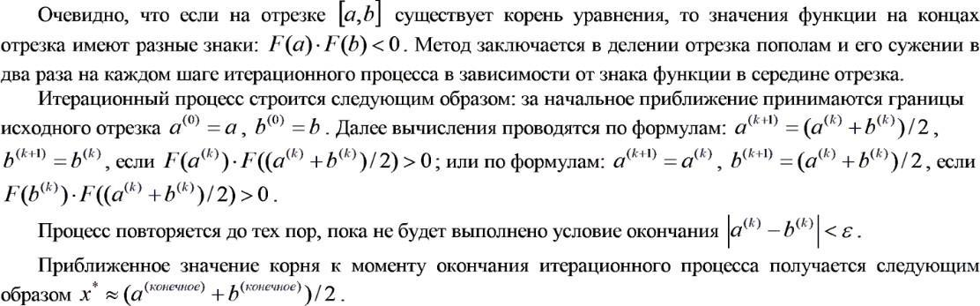

**Метод итераций**

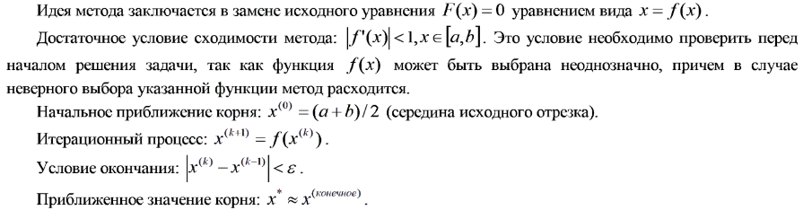

**Описание алгоритма**

Составляю программу для нахождения корня с помощью метода итераций и проверяю найденный корень, либо вывожу, что метод не применим. Аналогично поступаю и с методом дихотомии.

**Использованные в программе переменные**

|  |  |  |
| --- | --- | --- |
| Название переменной | Тип переменной | Смысл переменной |
|  |  |  |
| LDBL_EPSILON | long double | Машинный эпсилон |
|  |  | 1.0842e-19 |
| newX | long double | Новый x |
|  |  |  |
| a | long double | Левая граница отрезка |
|  |  |  |
| b | long double | Правая граница отрезка |
|  |  |  |
| x0 | long double | значение x из таблицы |
|  |  |  |
| x | long double | рассчитанное значение x |
|  |  |  |

**Исходный код программы: (вар. 24)**

#include <stdio.h>  
#include <stdlib.h>  
#include <math.h>  
#include <float.h>  
  
long double function(long double x){  
 return cosl(2 / x) - 2 * sinl(1 / x) + 1 / x;  
}  
  
int main(){  
 long double a = 1;  
 long double b = 2;  
  
 printf("\nDichotomy Method");  
  
 if (function(a) * function(b) > 0){  
 printf("No roots on the segment");  
 exit(0);  
 }  
  
 for (int i = 0; i < 100; ++i){  
 if (fabsl(a - b) < LDBL_EPSILON){  
 printf("\n%Lf %Lf", a, b);  
 break;  
 }  
  
 if (function(a) * function((a + b) / 2) > 0)  
 a = (a + b) / 2;  
  
 else if (function(b) * function((a + b) / 2) > 0)  
 b = (a + b) / 2;  
 }  
  
 printf("\nx = %Lf\n", (a + b) / 2);  
 printf("The value of the function for such x: %Lf\n", function((a + b) / 2));  
  
 return 0;  
}

**Исходный код программы: (вар. 25)**

#include <stdio.h>  
#include <math.h>  
#include <float.h>  
  
// Решить методом итераций  
long double funcVar25(long double x) {  
 // sqrt(1-0.4x^2) - arcsin(x) = 0  
 // x = arcsin(x) / sqrt(1/(x*x) - 0.4)  
 // return sqrtl(1 - 0.4 * x * x) - asinhl(x);  
 return asinhl(x) / sqrtl(1 / (x * x) - 0.4);  
}  
  
long double firstDerivative25(long double x) {  
 long double a = asinhl(x) / (x * x * x) + (1 / x * x - 0.4) / sqrtl(1 - x * x);  
 long double sub = (1 / x * x - 0.4);  
 long double b = sub * sqrtl(sub);  
 return a / b;  
}  
  
// Для funcVar25  
long double iterativeSearch(double_t left, double_t right) {  
 long double x;  
 long double newX;  
  
 if (fabsl(firstDerivative25(left)) < 1)  
 x = left;  
 else if (fabsl(firstDerivative25(right)) < 1)  
 x = right;  
 else {  
 x = (left + right) / 2;  
 printf("ERROR. Func for #25 Does not converge.\n");  
 return x;  
 }  
  
 newX = firstDerivative25(x);  
 while (fabsl(newX - x) > LDBL_EPSILON) {  
 x = newX;  
 newX = firstDerivative25(x);  
 }  
  
 return x;  
}  
  
int main() {  
 long double x25 = 0.7672;  
  
 long double ans25 = iterativeSearch(0, 1);  
  
 printf("#25 - x0: %Lf, x: %Lf", x25, ans25);  
  
 return 0;  
}

**Входные данные**

Нет

**Выходные данные**

Программа должна вывести для первого уравнения сходится метод или нет.

* случае, если сходится, вывести его значение. Для второго уравнения вывести найденный корень и значение уравнения при таком корне.

**Для варианта 25** вычислить приближенное значение, пользуясь итерациями, не получится т.к. функция на отрезке [0, 1] расходится (т.е. её производная  
< 1).  
Лучше всего это заметно в визуальном представлении функции. (y -> беск. при x -> 1).

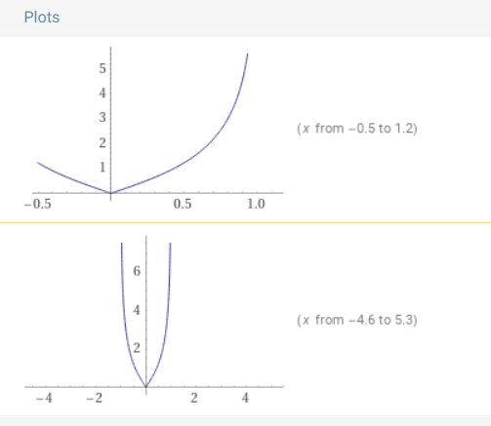

**Тест №1**

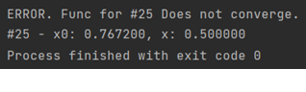

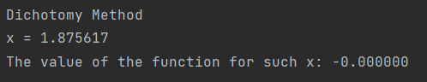



**Вывод**

* работе описаны и использованы различные численные методы для решения трансцендентных алгебраических уравнений. Даны обоснования сходимости и расходимости тех или иных методов. Имплементирована функция вычисления производной от заданной функции в точке. На основе алгоритма составлена программа на языке Си, сделана проверка полученных значений путем подстановки. Работа представляется довольно полезной для понимания принципов работы численных методов и способов их имплементации.

**Список литературы**

1. Численное дифференецирование – URL:

[Численное дифференцирование — Википедия (wikipedia.org)](https://ru.wikipedia.org/wiki/%D0%A7%D0%B8%D1%81%D0%BB%D0%B5%D0%BD%D0%BD%D0%BE%D0%B5_%D0%B4%D0%B8%D1%84%D1%84%D0%B5%D1%80%D0%B5%D0%BD%D1%86%D0%B8%D1%80%D0%BE%D0%B2%D0%B0%D0%BD%D0%B8%D0%B5)

1. Конечная разность – URL:

[Численное дифференцирование — Википедия (wikipedia.org)](https://ru.wikipedia.org/wiki/%D0%A7%D0%B8%D1%81%D0%BB%D0%B5%D0%BD%D0%BD%D0%BE%D0%B5_%D0%B4%D0%B8%D1%84%D1%84%D0%B5%D1%80%D0%B5%D0%BD%D1%86%D0%B8%D1%80%D0%BE%D0%B2%D0%B0%D0%BD%D0%B8%D0%B5)